BERNOULLI
RESUMO
1ª série
Frente B
Capítulo 2

Estrutura Demográfica e as Migrações
Trajetórias Sociais e Compreensão das Diferenças

Estrutura etária de um país
- instrumento base para o planejamento de políticas públicas

1. Estrutura etária
Divisão populacional por faixa etária:
• Jovens – até 19 anos
• Adultos – de 20 até 59 anos
• Idosos – de 60 anos ou mais

Alguns países: divisão etária da ONU
- jovens: entre 0 e 14 anos
- adultos: entre 15 e 59 anos
- idosos: idade superior a 60 anos

Formas de se conhecer a estrutura de uma população:
- pirâmide etária: gráfico de distribuição por faixa etária e por sexo
- diagrama de estrutura etária
- distribuição dos vários grupos de idade
- tem a forma de uma pirâmide
- parte direita: mulheres
- esquerda: homens

1.1. Análise de uma pirâmide etária

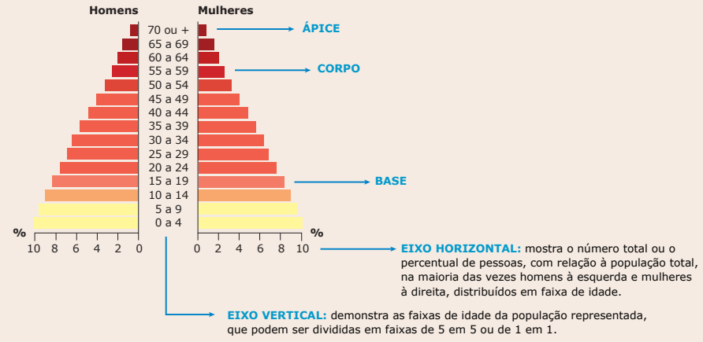

Base (parte inferior da pirâmide)
- base larga: alta taxa de natalidade
- elevado percentual de jovens
- governo: investimentos em creches, escolas, universidades e saúde
- base estreita: pequena taxa de natalidade
- estágio mais avançado da transição demográfica

Corpo (meio da pirâmide)
- população economicamente ativa (PEA)
- corpo largo: grande número de pessoas na PEA
- adultos: essencial para o crescimento econômico
- dessa faixa etária dependem os jovens e os idosos
- maior proporção de adultos: maior a possibilidade de geração de riquezas
- atividades produtivas e arrecadação de impostos pelo governo
- países com população adulta maior do que a soma da infantil com a idosa - bônus demográfico

Ápice (parte superior da pirâmide)
- idosos
- ápice largo: elevada expectativa de vida
- governo: investir em sistemas de saúde e previdenciário .

/////
- ápice estreito: reduzida expectativa de vida

Exemplos:
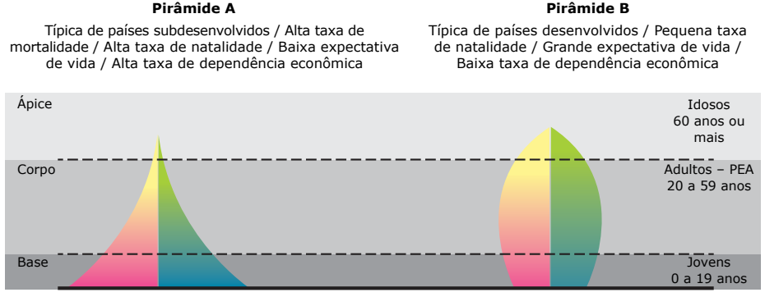

EXERCÍCIOS DE APRENDIZAGEM
/01- Analise as pirâmides etárias.

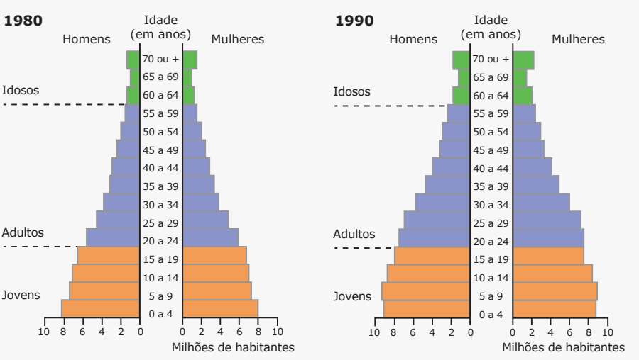
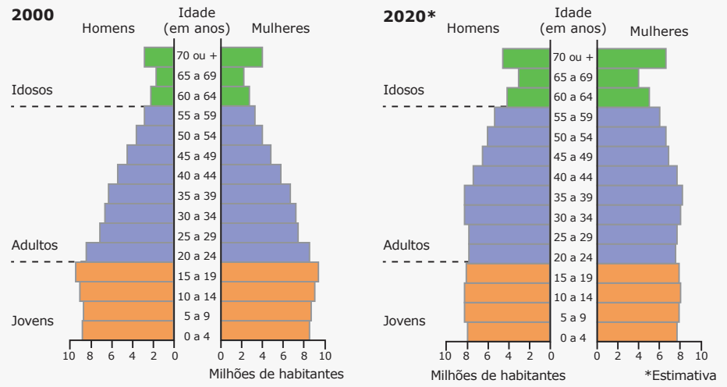

Assinale a alternativa correta.
A. A população brasileira está tornando-se cada vez mais jovem.
B. A população brasileira está envelhecendo ao longo dos anos.
C. O número de idosos ultrapassará o de jovens até 2020.
D. A estrutura etária da população pouco tem mudado ao longo dos anos.
E. A população masculina predomina em relação à feminina.

B

02- pirâmides etárias a seguir representam dois modelos de estrutura demográfica de diferentes grupos de países.
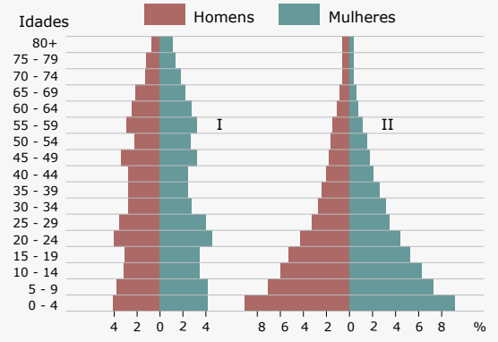
A. Caracterize cada uma dessas pirâmides quanto às taxas de natalidade e à expectativa de vida.
Pirâmide I:
- baixos índices de natalidade: base estreita - menor percentual de jovens
- corpo e topo mais largos: maior percentual de adultos e idosos - elevada expectativa de vida
Pirâmide II:
- base larga: maior percentual de jovens
- elevado índice de natalidade
- corpo e topo mais estreitos: menores percentuais de adultos e idosos
- baixa expectativa de vida

B. Quais são as condições de desenvolvimento de países representados pela pirâmide etária I? Analise essa pirâmide, considerando aspectos econômicos, sociais e migratórios do grupo de países hipoteticamente representados.
Pirâmide I:
- países com alto nível de desenvolvimento humano
- melhores condições de acesso a serviços de saúde, de saneamento e de alimentação
- melhores padrões de renda e de escolaridade favorecem o planejamento familiar espontâneo por parte da população
- carência de mão de obra jovem e pouco qualificada
- incentivar as imigrações
- aparecimento de problemas como a xenofobia

1.2. Distribuição etária
Brasil: 61,8% de sua população em idade economicamente ativa
- entre 15 e 64 anos de idade
- idosos: crescimento constante
- população de crianças: reduzindo

Poucos brasileiros em idade de dependência (crianças e idosos)
- época propícia ao desenvolvimento econômico
- “janela de oportunidade” (Razão de dependência positiva)
- se conseguir absorver a mão de obra de maneira qualitativa
- empregos no mercado formal e geração de renda

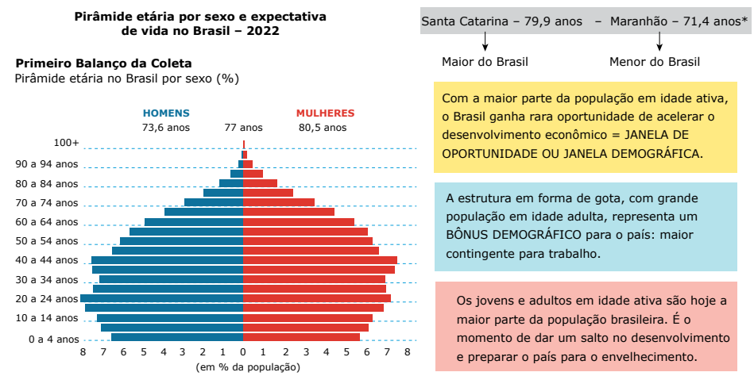

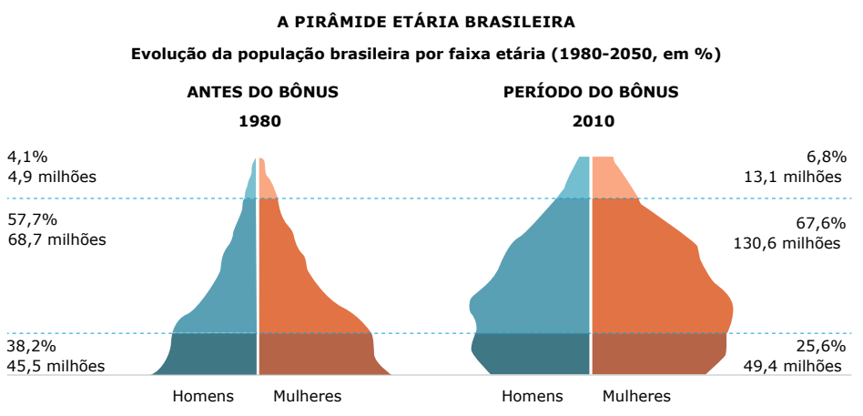
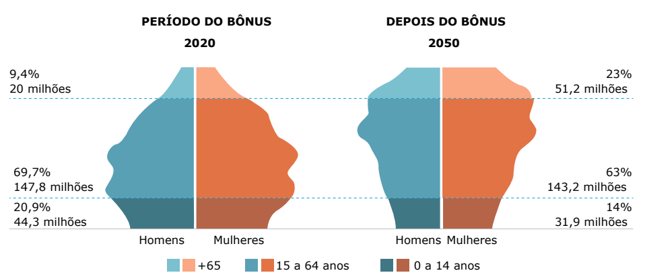

Distribuição etária:
- Brasil: posição intermediária
- mais próxima dos países maduros
- aumento da população idosa
- expressiva população adulta
- população envelhecendo: avançada transição demográfica
- declínio da mortalidade e da natalidade
- aumento da faixa etária superior a 60 anos
- redução da faixa etária inferior a 20 anos

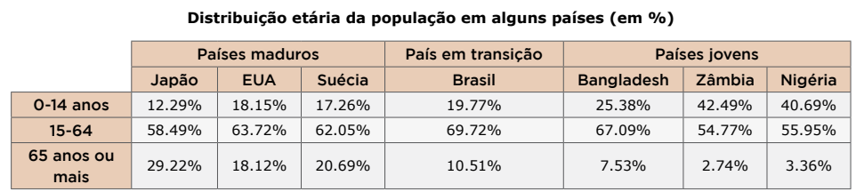

1.3. Razão de dependência
Envelhecimento populacional
- característica marcante dos países desenvolvidos
- segunda metade do século XX: em diversos países subdesenvolvidos

Projeções demográficas: final do século XXI
- aumento expressivo da população idosa nos países em desenvolvimento
- idosos serão o grupo etário que mais crescerá

Idosos: grupo que faz parte da razão de dependência
- razão entre o segmento potencialmente produtivo (15 a 59 anos) e
- o segmento etário economicamente dependente (menores de 15 anos e maiores de 59 anos)

Razão de dependência
- indica o peso financeiro que recai sobre a população em idade produtiva
- em relação à população dependente financeiramente (crianças e idosos)

População brasileira: tendência de envelhecimento constante
- aumento das faixas de idade mais elevadas
- redução das faixas mais jovens

Gráfico:
- curvas de dependência da população brasileira
- razão de dependência entre a população jovem (0-14), idosa (65 ou mais) e a relação que estabelecem com a população em idade ativa (15-64 anos)

- curva de dependência total (proporção dos jovens e idosos em relação à população economicamente ativa)
- descreve dois movimentos ascendentes
- um concretizado e outro projetado
- causas: modificações no comportamento dos indicadores demográficos
- evolução da economia do país e do nível de informação da população

Razão de dependência na população brasileira
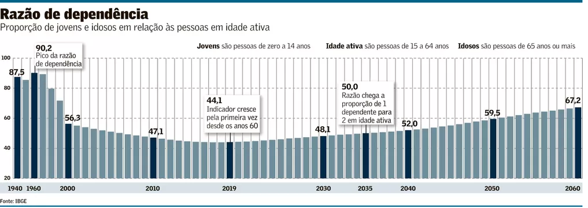

ENVELHECIMENTO – CRIME DE CABELO BRANCO
- Japão: maior proporção de idosos no mundo: 27%
- Brasil: 8%
- impactos na economia:
- reduz a oferta de mão de obra
- eleva os gastos com previdência
- aumento da criminalidade

Idosos: 21% dos indiciados por crimes no Japão
- pequenos delitos: furtos em lojas
- intenção: ficarem presos – para fugir da pobreza ou da solidão
- 50% dos idosos presos por furtos viviam sozinhos

EXERCÍCIO DE APRENDIZAGEM
03- Existem quatro tipos de pirâmides etárias que refletem a estrutura da sociedade. Sobre esses tipos de pirâmides, assinale a alternativa incorreta.
A. A pirâmide jovem possui a base larga, o que indica altas taxas de natalidade. Sendo assim, a população do lugar representado é considerada jovem.
B. A pirâmide adulta possui base larga, contudo apresenta tendências de redução. O topo aparece mais alargado, bem como o corpo da pirâmide, que representa a população economicamente ativa.
C. A pirâmide envelhecida possui a base larga, indicando aumento da população idosa e, consequentemente, elevação da expectativa de vida. Além disso, seu topo é estreito, indicando diminuição das taxas de natalidade.
D. A pirâmide rejuvenescida apresenta base alargada e topo também mais largo, tendência vista,
principalmente, em países desenvolvidos.

C

Envelhecimento populacional
Leia a charge a seguir:
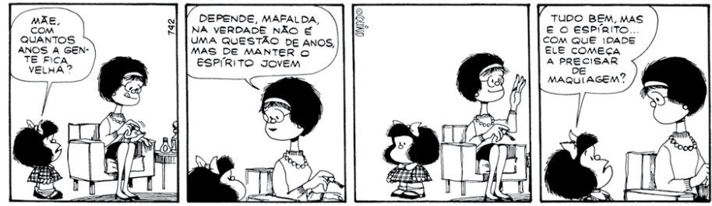

Mafalda: refletindo sobre o envelhecimento
- manter o espírito jovem: mais importante que a velhice etária

Envelhecimento: países desenvolvidos e com baixa fertilidade
- outros países também
- aumento da expectativa de vida
- causa um envelhecimento da população
- redução da taxa de natalidade

Envelhecimento da população:
- impacto sobre as aposentadorias
- menos trabalhadores ativos para financiá-las
- sistema previdenciário pode entrar em colapso
- impacto sobre os planos de saúde: cuidados médicos são mais caros para os idosos

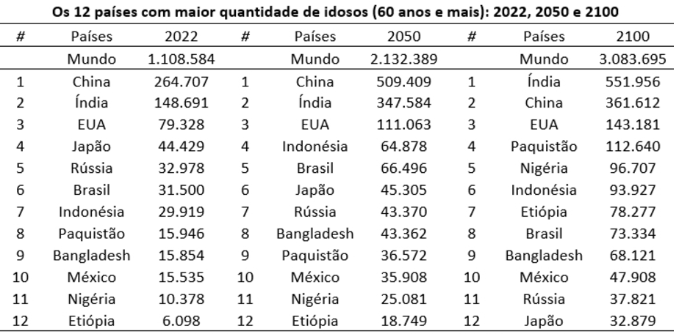

Maior proporção de população acima dos 65 anos
- qualidade de vida, acesso à saúde de qualidade e rede de saneamento básico eficiente
Brasil: 10,5% (em 2012 era de 7,7%)

Transição demográfica: redução das taxas de mortalidade e de natalidade
- transição da estrutura etária - dois momentos
- primeiro: redução da natalidade e aumento da população adulta - bônus demográfico
- segundo: rápido envelhecimento populacional

O envelhecimento populacional é um fenômeno de abrangência mundial e pode ser analisado por meio do gráfico a seguir. ??????????????????????????????????????

- tempo que cada país levou para que a população idosa dobrasse de 7% para 14%
- maior o grau de inclinação da linha: menos tempo para passar pelo envelhecimento
Brasil:
- deverá atingir 14% de sua população idosa em 2033
- e 28% de idosos em 2062
- gastando somente 29 anos para dobrar o peso relativo dos idosos na população
- ritmo de envelhecimento acelerado

Brasil:
- precisa resolver os problemas típicos de uma sociedade jovem (como saneamento básico, educação básica, moradia, violência, etc.),
- arcar com os problemas típicos de uma sociedade envelhecida em meados do século XXI

Objetivo 3 da Agenda 2030 da ONU: saúde e bem-estar
- meta 3.8: atingir a cobertura universal de saúde
- proteção do risco financeiro
- acesso a serviços de saúde essenciais de qualidade
- acesso a medicamentos e vacinas essenciais seguros, eficazes, de qualidade e a preços acessíveis
- medidas: prolongar a vida das pessoas (expectativa de vida)
- assegurar uma velhice plena e sem dependência

1.4. Estrutura por sexos
Fins do século XIX:
- maior número de mulheres na composição da população mundial
- maior expectativa de vida em praticamente todos os países do mundo
O que explica essa mudança?

Até o século XIX:
- mortes: doenças infectocontagiosas (homens e mulheres)
- vida moderna: estresse, agitação, hábitos alimentares pouco saudáveis
- doenças cardiovasculares: homens
- homens: mais expostos a violência (homicídios e acidentes de carro, consumo de drogas)

Razão de sexo: proporção entre a quantidade de homens e de mulheres
- abaixo de 100: região possui mais mulheres
- acima de 100: quantidade de homens é maior
Brasil: 94,2 homens para cada 100 mulheres
- nascem 5% a mais de meninos
Situação inverte no decorrer da idade jovem
- maior mortalidade masculina em todas as faixas de idade

Razão de sexo e o mercado de trabalho
Mulheres: cuidam mais da saúde e se arriscarem menos
- ainda não conquistaram o mesmo espaço e status social e político dos homens
- vítimas de preconceito e de discriminação

Mulheres possuem maior qualificação profissional
- ensino superior completo: mulheres 19,1% e homens, 15,1%
- mulheres recebem ¾ do rendimento dos homens
- dificuldade no mercado de trabalho
- menos oportunidades de promoção ou de assumirem cargos de chefia

ESTÁ NO MUNDO
A mulher no mercado de trabalho
- 2007: 40,8% do mercado formal
- 2016: 44%
- parte das mulheres –dificuldades
- equilíbrio entre atividades domésticas versus o emprego fora de casa
- diferença salarial

Razão de sexo por região

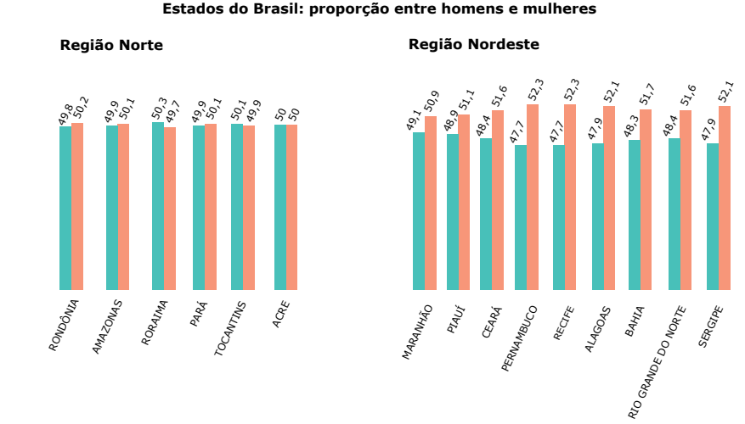
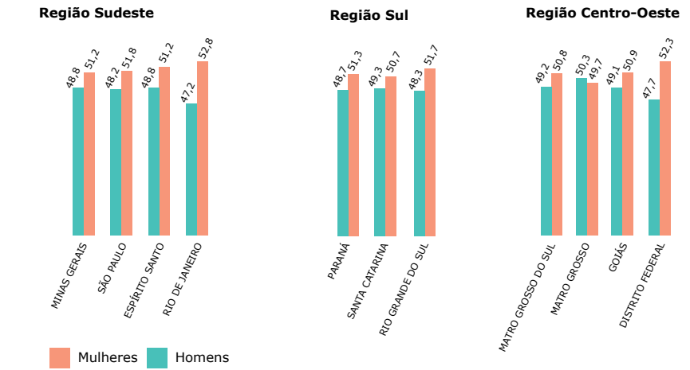

Brasil:
- mulheres: maioria nas regiões brasileiras
- Sudeste (51,8%), Nordeste (51,7%), Sul (51,3%), Centro-oeste (50,8%) e Norte (50,1%)

- maior proporção de mulheres: Rio de Janeiro (52,8%); Distrito Federal (52,3%) e Pernambuco (52,3%), Sergipe (52,1%) e Alagoas (52,1%)
- maioria masculina: Mato Grosso (50,3%) Roraima (50,3%) Tocantins (50%)
- Acre: razão equilibrada

Municípios brasileiros
- proporção de mulheres é maior nas cidades mais populosas: superior a 20 mil habitantes
- homens predominam nos municípios entre 5 mil e 20 mil habitantes

EXERCÍCIOS DE APRENDIZAGEM
04- Considere o texto e a imagem a seguir:
O Japão está entre os países com maior expectativa de vida. [...] Ao lado da Sardenha (Itália), Loma Linda (Estados Unidos), Península de Nicoya (Costa Rica) e Icária (Grécia), Okinawa é uma das cinco regiões do mundo conhecidas como zonas azuis, cujas populações vivem muito e vivem bem. Senhoras e senhores independentes, ativos e de bem com a idade avançada. [...] Para decifrar o segredo da longevidade dos habitantes do arquipélago, em 1975, o médico Makoto Suzuki deu início ao Estudo Centenário de Okinawa.
[...] Hoje sabe-se que a genética e o estilo de vida explicam a vitalidade okinawana. [...]


A. Pesquise e liste três hábitos de vida que contribuem para a longevidade japonesa.
Escolhas alimentares saudáveis e moderadas, associadas a atividades físicas; otimismo e senso de propósito; manter-se mentalmente engajado e dinâmico; pertencimento a um grupo social; gestão do tempo e gerenciamento do estresse; dedicação à espiritualidade.
B. Qual prática simples e saudável você pode inserir na sua vida hoje?
PESSOAL

05- Os direitos humanos das mulheres
É importante ter presente que os direitos humanos são o resultado de lutas e embates políticos e estão sujeitos a avanços e retrocessos. Por essa razão, observamos que, ao longo da História, determinadas classes e grupos sociais têm sido relegados a cidadãos de segunda categoria, com menor acesso aos direitos vigentes naquela sociedade. As mulheres, por exemplo, ao longo dos séculos, foram privadas do exercício pleno de direitos humanos.
No Brasil, ao mesmo tempo que o país avançou em suas leis, as mulheres começaram a ocupar espaços cada vez mais relevantes na vida social. Elas têm maior escolaridade que os homens, e a porcentagem de mulheres no conjunto de trabalhadores chega a 44%. Em 2010, 22 milhões de famílias brasileiras eram chefiadas por mulheres. Organizações não governamentais que lutam pelos direitos humanos das mulheres contribuem para torná-los parte de seu cotidiano na família, no trabalho, na política, em sua vida reprodutiva e sexual, dentre outras dimensões.
Apesar das conquistas relatadas no texto, as mulheres ainda hoje enfrentam situações adversas no contexto do mercado de trabalho. Apresente duas dessas situações.
• Menores salários do que o do homem na mesma função.
• Poucas chances de promoção a cargos superiores em relação ao homem.
• Dupla jornada de trabalho (no emprego e em casa).
• Casos de assédio moral e sexual persistentes.
• Discriminação e ocorrências de demissão em caso de gravidez.
• Ausência de creches para os filhos menores.

1.5. Estrutura setorial ou profissional
População em idade ativa (PIA)
- pessoas capazes de exercer uma atividade econômica
- pessoas com 14 ou mais anos de idade
Fazem parte da PIA: PEA e PEI:
– População economicamente ativa (PEA):
- ocupada e disponível para o setor produtivo
- empregada, de maneira legalizada ou não
- população desocupada, desempregada, mas está buscando emprego
– População economicamente inativa (PEI) ou população não economicamente ativa
- não produz riqueza
- crianças menores que 14 anos
- estudantes que não trabalham
- donas de casa sem função remunerada
- não aptas para realizar trabalho
- não querem trabalhar
- desempregados que não buscam uma ocupação (desalentados)

PIA: 81,1% da população
- 61,6%: PEA
- 38,4%: PEI

Homens: 57% e mulheres, 43% - desenvolvem atividades em diferentes setores da economia

Os setores de atividades
Comum: três setores de atividades econômicas.
- outros setores: quaternário e quinário - pouco usados em estatísticas oficiais
Setores:
• primário: pecuária, extrativismo ou agricultura
• secundário: setor de transformação: indústrias; construção civil
• terciário: prestação de serviços - comércio, transportes, setor público, educação, telecomunicações
• quaternário: alta tecnologia, pesquisa, biotecnologia, informática
• quinário: ocupações sem fins lucrativos – ONGs

Até a década de 1970:
- setor secundário: valorizado por países industrializados e economia mais forte
- Estados Unidos, Japão, Alemanha
- avanços tecnológicos: informatização, robotização e automatização
- diminuição da demanda de mão de obra
- setor de serviços: mais absorve a população ativa

Países mais pobres
- grande urbanização: formação de megalópoles
- sem uma industrialização consistente
- favoreceria o comércio e os serviços - geraria empregos nos setores secundário e terciário
- na realidade: criação de subempregos

EXERCÍCIO DE APRENDIZAGEM
06-Com base no gráfico a seguir, defina o conceito de razão de dependência e discuta sua projeção de evolução.
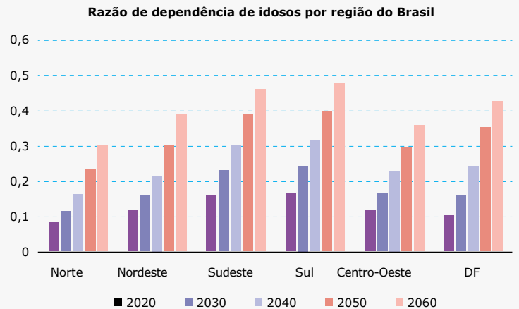

A razão de dependência é a relação entre o total da população de jovens (abaixo de 14 anos) e de idosos (acima de 65 anos) de um país dividida pela população
economicamente ativa (entre 15 e 64 anos).
Maiores indicadores de dependência: Regiões Sul e Sudeste.
Destaca-se o grau de evolução de dependência do Distrito Federal entre 2040 e 2060. Esse resultado é importante para que as regiões possam adotar políticas públicas voltadas para o desenvolvimento socioeconômico conforme as projeções apresentadas.

Estrutura setorial no Brasil e no mundo

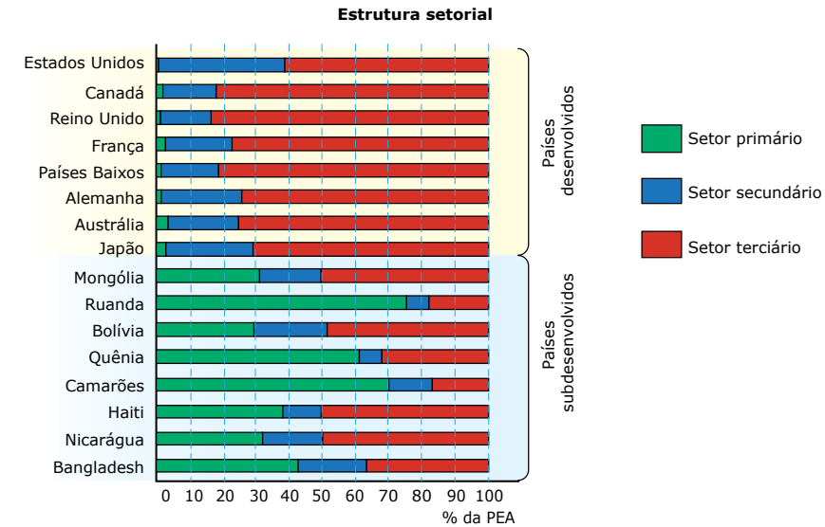

Brasil, até 1940: 2/3 da PEA: setor primário
- 1999: 24,2% da PEA
- industrialização/urbanização
- mecanização do campo - êxodo rural

Tabela: variação da população ocupada em diferentes setores de atividades:

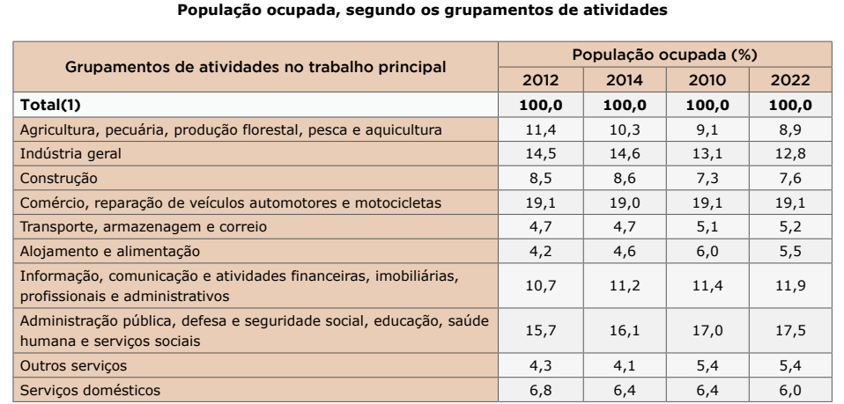

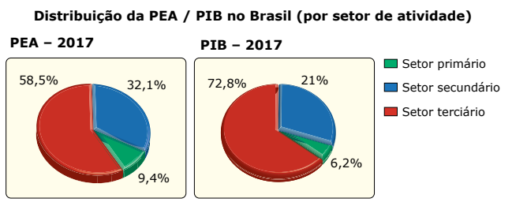

TUDO SE ENCAIXA
Pirâmide etária da Alemanha
- irregular: acontecimentos históricos relevantes
• Observe bem os dados que ela traz: a idade dos habitantes da Alemanha em 1995, na coluna da esquerda, e o ano em que essas pessoas nasceram, na coluna da direita
• Note que há uma certa simetria na pirâmide etária, exceto na sua parte superior, o que significa que as respostas dadas nos quadros servem para análise dos dois lados da pirâmide (homens e mulheres).

Atividade 1: pesquise e complete os quadros de 1 a 5 com os acontecimentos que levaram a Alemanha a ter tantas irregularidades em sua pirâmide etária.

Atividade 1
QUADRO 1: Deficit de nascimento devido à Primeira Guerra Mundial.
QUADRO 2: Estímulo de Hitler para que os alemães tivessem filhos antes da Segunda Guerra Mundial, pois precisariam de soldados para o conflito e, caso vencessem a guerra, precisariam povoar o continente com alemães.
QUADRO 3: Deficit de nascimento devido à Segunda Guerra Mundial.
QUADRO 4: Baby boom, que é o nome dado ao fenômeno de grande crescimento da taxa de natalidade ocorrido logo após o fim da Segunda Guerra Mundial.
QUADRO 5: Redução natural da natalidade, devido às mudanças culturais, sociais e econômicas da Alemanha

Atividade 2: Sabemos que as mulheres representam a maior parte da população na maioria dos países do mundo, mas com um percentual apenas 3% ou 4% superior ao de homens. Por que a Alemanha possuía tantas mulheres a mais do que homens com idade acima de 65 anos em 1995?

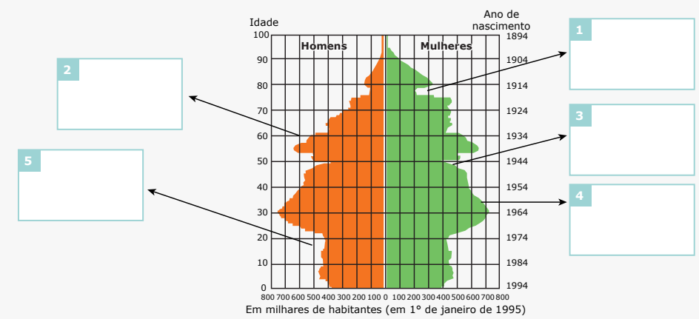

Atividade 2
A maioria dos soldados alemães na Segunda Guerra Mundial eram homens jovens, que sofreram uma enorme mortalidade com o conflito, o que fez com que a população de homens com mais de 65 anos fosse reduzida naquela época

EXERCÍCIO DE APRENDIZAGEM
07-
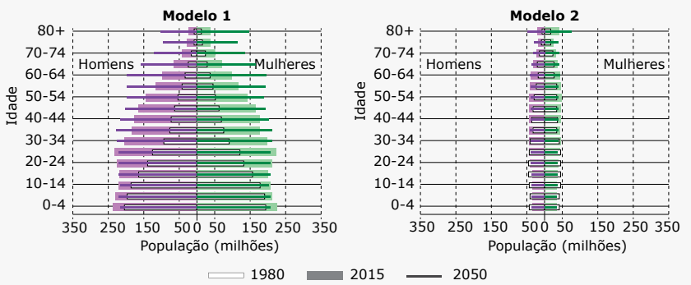

A. Considerando os diferentes níveis de desenvolvimento socioeconômico, identifique os tipos de países correspondentes às pirâmides etárias do modelo 1 e do modelo 2.

Modelo 1: característica da maior parte dos países subdesenvolvidos do mundo
Modelo 2: típica de países desenvolvidos (Europa e Japão)

B. Cite uma causa comum aos países do modelo 1 para a mudança no número de jovens no período 2015-2050. Apresente uma consequência da alteração na proporção de idosos nos países do modelo 2 no período 1980-2015.

- está relacionada à diminuição das taxas de natalidade e de fecundidade, motivada pelo maior acesso aos métodos anticoncepcionais e à maior inserção da mulher no mercado de trabalho.
- a alteração na proporção de idosos traz como consequências, por sua vez, a redução da PEA e o desequilíbrio do sistema de seguridade social.

1.6. Estrutura social
Divisão social
- classes A e B: mais ricas
- classe C: classe média
- Classes D e E: pobre

Classe C: “termômetro” de desenvolvimento
- maioria dos habitantes que alcançaram um alto grau de desenvolvimento econômico e social pertence a essa classe

Brasil: divisão das classes sociais
- baseia-se no número de salários-mínimos
- cinco faixas de renda ou classes sociais
- referência: 01/05/2023 (salário-mínimo de R$ 1 320,00 em 2023) (2024=1412,00) 2025R$ 1.518

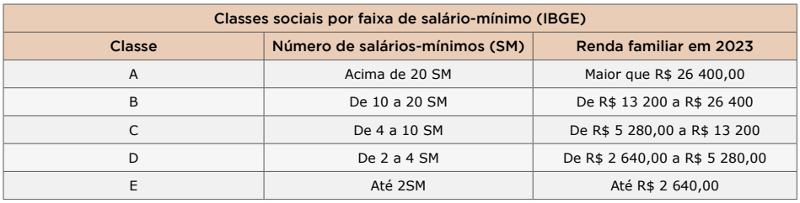

Críticas:
- critério de avaliação direto: considera apenas a renda
- ignora fatores socioeconômicos:
- infraestrutura de onde a família reside
- formação acadêmica
- acesso a bens de consumo
- patrimônio acumulado ao longo dos anos

2. Indicadores sociais
2.1. Índice de Desenvolvimento Humano
“Novo IDH”:
• uma vida longa e saudável: expectativa de vida ao nascer;
• acesso ao conhecimento: anos médios de estudo e anos esperados de escolaridade;
- era só taxa de alfabetização (dsl = altos níveis – como diferenciar o desempenho)
• um padrão de vida decente: RNB (Renda Nacional Bruta) per capita.
- RNB: renda + fluxos internacionais (remessas vindas do exterior e ajuda internacional, e excluindo a renda que é gerada no país, mas enviada ao exterior - multinacionais

Desenvolvimento de uma nação - mensurado
- pelo seu desenvolvimento econômico
- avanços sociais da população

Agenda 2030:
- assegurar educação inclusiva e equitativa de qualidade
- promover oportunidades de aprendizagem
- gera possibilidades para que haja uma ampliação da renda dos trabalhadores e uma melhoria dos indicadores sociais

Constituição de 1988
- tornou a educação básica obrigatória
Passados mais de 30 anos
- mais de 9,6 milhões de brasileiros com mais de 15 anos são analfabetos
- apenas 19,2% da população tem ensino superior

Redução das desigualdades sociais:
- investir na educação superior
- democratização do acesso
- educação de qualidade: conduz a inúmeros benefícios sociais
- formar cidadãos aptos a dar conta do mundo
- evolução dos rendimentos dos trabalhadores
- elevação dos indicadores sociais

IDH
- varia de zero (nenhum desenvolvimento humano) até 1 (desenvolvimento humano total)
- mais próximo de 1, melhor o indicador do país

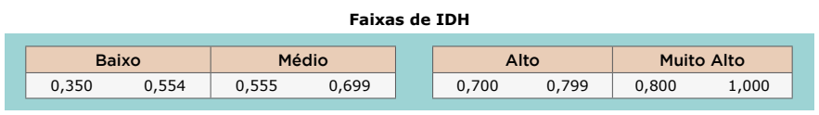

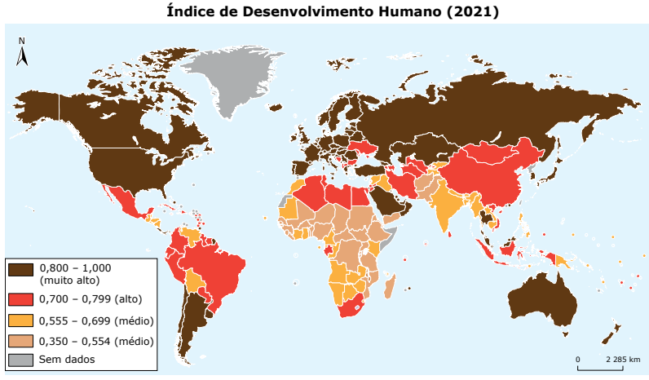

IDH brasileiro:
2017: 0,760
2021: 0,754 - 87ª posição
- 4º lugar na América do Sul: abaixo de Chile, Argentina e Uruguai

IDH -2022
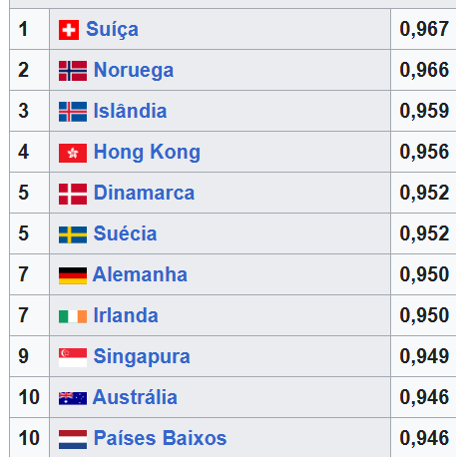

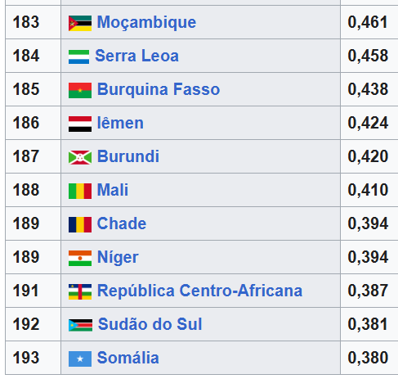

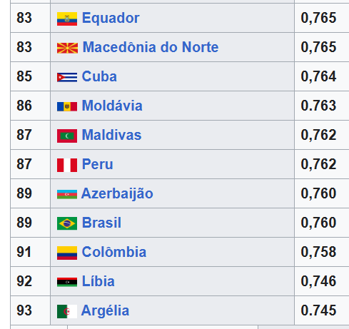

2021 = 87° - 0,754
2022 = 89º - 0,760

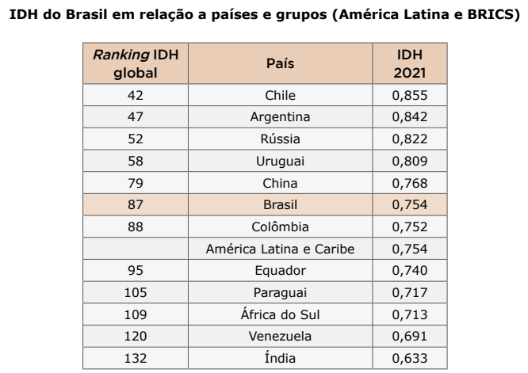

- América Latina e o Caribe: indicadores mais próximos dos países desenvolvidos
- Chile: 42º.
- Venezuela: maior queda global - despencou 49 posições
- 2013: posição 71, com nota 0,768
- 2021: 120ª - nota 0,691

Brasil: crescimento do IDH desde 1970
- um dos países onde a concentração de renda é mais evidente
- BRICS: Brasil estável
- atrás da Rússia
- à frente dos outros parceiros
- área de educação: Brasil precisa avançar
- América Latina: média de anos de estudo - 9 anos
- Brasil: 8,1 anos
- índice de matrículas universitárias: 30%

BERNOULLI PLAY Interdisciplinar
Analisando índices sociais
Você sabe como analisar índices sociais? Acesse o QR Code para investigar um Objeto Digital de Aprendizagem interdisciplinar de Geografia e Matemática, realizar análises e construir gráficos a partir de dados sociais disponibilizados por órgãos federais.

ESTÁ NO MUNDO
Desemprego recua para 9,1% em julho, mas número de informais é recorde
- falta de trabalho: 9,9 milhões de pessoas
- informalidade: 39,3 milhões de trabalhadores do país
- trabalhadores sem carteira assinada, empregadores por conta própria sem CNPJ
- trabalhadores familiares auxiliares

2.2. Coeficiente de Gini
- mede a desigualdade social: concentração de renda
- variam de 1 a 0 (da mais para a menos concentrada)
- coeficiente baixo = distribuição de riqueza mais igualitária
- valor elevado = maior discrepância

Gráfico:
- área amarela: Coeficiente de Gini
- curva que delimita o coeficiente: curva de Lorenz
- maior for a curvatura: maior concentração de renda
- parcela cada vez menor da população: renda cada vez maior
- eixo vertical: renda
- eixo horizontal: quantidade de pessoas
- linha diagonal: distribuição perfeita da renda - distribuição da renda feita de maneira igual à porcentagem da população

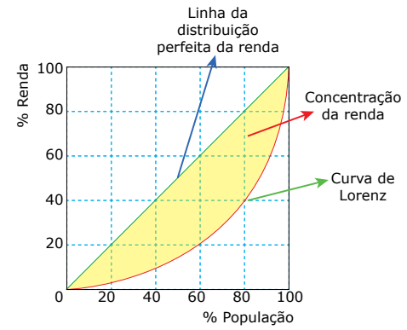

Gráfico
- Brasil: quinto país com maior concentração de renda do mundo
- 1% mais ricos concentram 25,7% da renda total do país

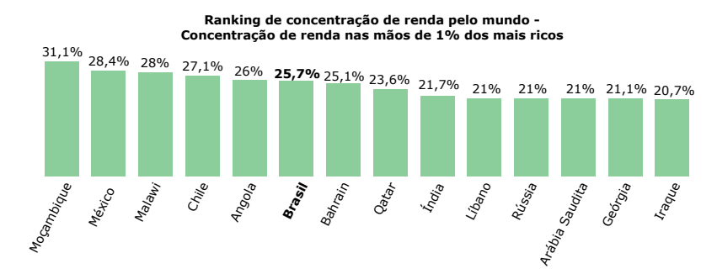

BERNOULLI PLAY Interdisciplinar
As trajetórias sociais e compreensão da diferença frente à Matemática
Assista à videoaula interdisciplinar relacionando a Matemática e a Geografia para compreender um pouco mais do uso dos gráficos em pesquisas socioeconômicas e sociais, aprofundando seu conhecimento em interpretação de gráficos e funções.

EXERCÍCIOS DE APRENDIZAGEM
08- Observe o infográfico a seguir:
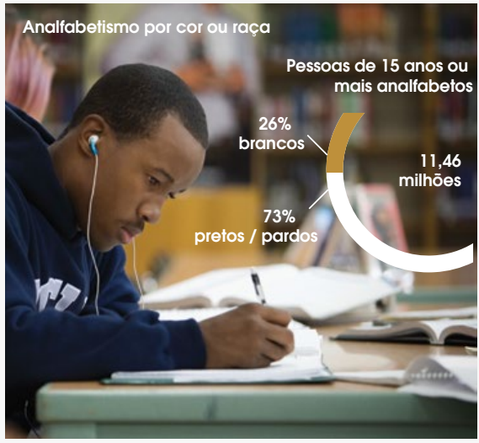

A. Considerando os dados de acesso à educação e o Índice de Desenvolvimento Humano do Brasil, você consegue estabelecer uma relação entre educação, trabalho e renda?
A qualificação está intimamente ligada à presença de incentivos e de centros de pesquisa, que elevam a renda per capita.
B. Quais são as consequências dos baixos índices de escolaridade para pretos e pardos? É possível pensar em soluções concretas que tenham poder de intervir nessa condição?
A desigualdade existente insere-se em um contexto de dificuldades no ingresso e na permanência em boas universidades

09- dice de Desenvolvimento Humano (IDH) é um indicador criado pela ONU que avalia as
condições de vida em praticamente todos os países do mundo. Em 2011, o país de mais elevado IDH do mundo foi a Noruega, na Europa, e o país com mais baixo IDH foi a República Democrática do Congo, na África. Num mesmo país, como no Brasil, pode haver alguns lugares onde o IDH é elevado, como no Sul do Brasil, e outros lugares com IDH bastante baixos, como no Vale do Jequitinhonha em Minas Gerais.
Marque a seguir a opção que não caracteriza um aspecto de medida do IDH.
A. Expectativa de vida ao nascer.
B. Renda nacional bruta per capita.
C. Média de anos de estudos dos adultos.
D. Forte industrialização de base.

D

10- Nos anos de 2008 e 2020-2021 ocorreram eventos que interferiram no Índice de Desenvolvimento Humano mundial. De que maneira a crise financeira mundial e a pandemia de covid-19 geraram essa interferência?
O IDH (Índice de Desenvolvimento Humano) calcula os índices de riqueza, alfabetização, educação, esperança de vida, natalidade, etc. de uma população com o intuito de avaliar seu bem-estar geral, especialmente das crianças.
A crise financeira de 2008 afetou diretamente a riqueza mundial, interferindo no IDH.
A pandemia da covid-19 afetou diretamente riqueza, natalidade e educação, pois, além da perda de força de trabalho pelo lockdown, muitos chefes de família faleceram pela doença, influenciando na economia, enquanto as crianças, em sua maioria e sobretudo nos países pobres, tiveram sua educação afetada pela privação do convívio social

3. Migrações
- movimentos de pessoas entre países, cidades ou regiões
- internacionais: de um país para outro
- internas: ocorrem dentro do próprio país

-.Emigração: saída de pessoas de um país
- Imigração: entrada de pessoas em um país

Brasileiro que migra para a Europa:
- emigrante: para os brasileiros
- imigrante para os europeus

Causas: perseguições religiosas, étnicas ou político-ideológicas, guerras, causas naturais (seca)
- predominam as causas econômicas: busca por emprego e por melhores salários e condições de vida

3.1. Migrações internacionais
Década de 70
- demanda por mão de obra sem qualificação
- estimularam a imigração

Década de 1990
- estabilização econômica: restrição da entrada de imigrantes
- regras rígidas
- vigilância das fronteiras
- muros; dispositivos de segurança; campos minados, vigilância policial

Problema da entrada ilegal de imigrantes:
- EUA: década de 1990
- construção do muro de Tijuana
- um dos maiores corredores de imigração do mundo (fronteira com o México)

Outro muro: Ceuta e Melilla - enclaves espanhóis no Marrocos
- cessar a emigração de africanos em direção à Europa
- muros flutuantes: unidades navais que patrulham o Mediterrâneo

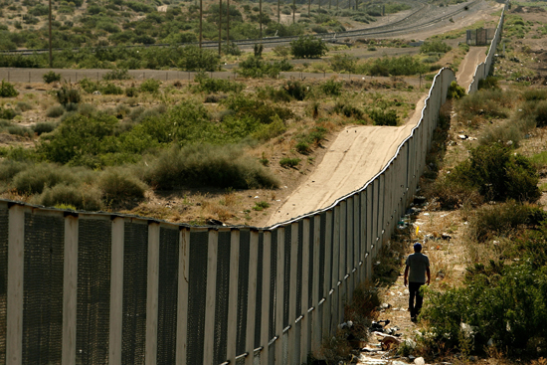

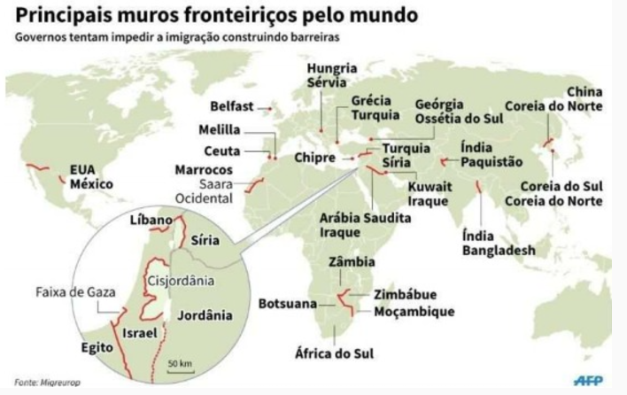

Muros dentro de fronteiras nacionais:
- segregar ricos e pobres
- muro de San Isidro, na Argentina
- muro do Morro Santa Marta, no Rio de Janeiro
- barreira para conter a degradação ambiental (“ecomuro”)
- visto por analistas: tentativa de cercar a pobreza

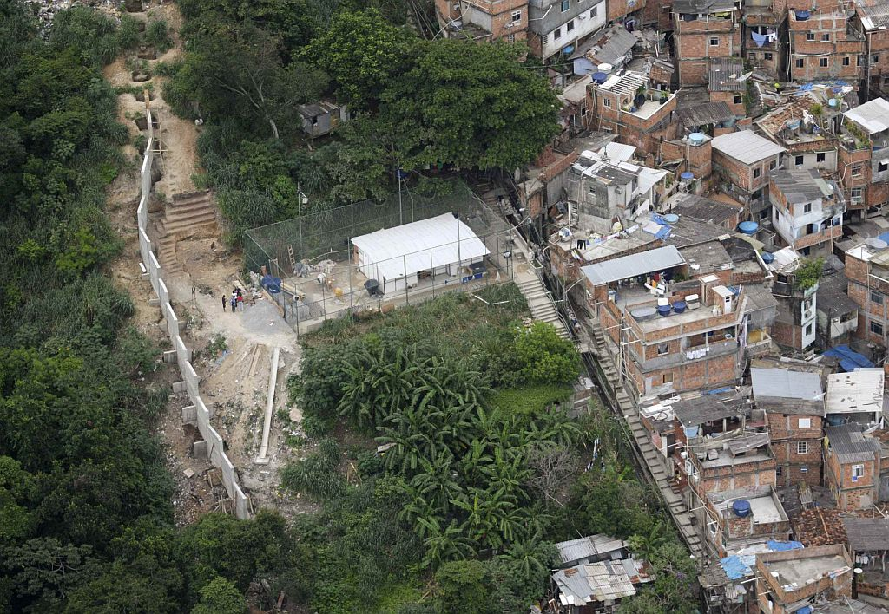

Migração Sul-Sul
- deslocamento de pessoas entre países em desenvolvimento ou subdesenvolvidos
- fatores: conflitos, desastres étnicos, proximidade geográfica, melhor situação financeira e maior facilidade de entrada

Os refugiados e o seu drama
Alto Comissariado das Nações Unidas para os Refugiados (ACNUR)
- existem no mundo: 108,4 milhões de pessoas deslocadas à força
- conflitos, guerras civis e perseguições políticas, religiosas ou étnicas
.
- 52% dos refugiados: oriundos da Síria, Ucrânia e Afeganistão (guerra)
- países que acolhem: Turquia

- países menos desenvolvidos abrigam proporcionalmente mais pessoas nessas condições
- renda média baixa: acolhem 76% dos refugiados

- 70% de todos os refugiados vivem em países vizinhos a seus lares
- metade dos refugiados são crianças
- mais da metade delas: sem acesso à escola formal

Refugiados ambientais
- catástrofes naturais, desertificação e aumento do nível do mar
- Tuvalu e Kiribati: estado de alerta
- correm o risco de desaparecer
- marés cada vez mais altas, invadindo diversas casas e terrenos
- poças de água têm surgido aleatoriamente
- solos têm se tornado cada vez mais salinos

Conferência do Clima, em Copenhague (2009)
- Kiribati, Maldivas e Tuvalu
- pressionar os países industrializados a diminuir suas emissões de CO2
- não tiveram êxito

Ministro de Tuvalu grava mensagem para COP26 dentro do mar para destacar impacto da mudança climática em seu país (2021)

BERNOULLI PLAY
Migrações internacionais
As migrações representam uma das características mais importantes da demografia. Assista a esse vídeo e entenda um pouco mais sobre questões relativas às migrações internacionais.

EXERCÍCIOS DE APRENDIZAGEM
11-
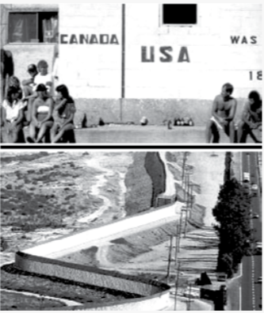
Essas fotos expressam enfaticamente as diferenças existentes entre as fronteiras dos Estados Unidos da América com países vizinhos.
A. O que representa, para os latino-americanos, a travessia da fronteira dos EUA?
atraídas pela riqueza da maior potência econômica do mundo tentam cruzar essa fronteira em busca de uma nova vida
B. Explique por que os Estados Unidos têm políticas distintas em suas fronteiras norte e sul.
As fronteiras terrestres dos Estados Unidos com o Canadá e com o México são protegidas de formas diferentes. O Canadá é um país rico e sua população desfruta de excelente qualidade de vida. A possibilidade de um trabalhador canadense atravessar a fronteira para tentar a sorte nos Estados Unidos é muito pequena. Por isso, não há por que investir no controle dessa fronteira. Já o México, ao contrário, é o país de mais baixa renda da América
do Norte e apresenta problemas sociais, como altos índices de analfabetismo e de mortalidade infantil.

12-O fenômeno dos deslocados ambientais é uma realidade cada vez mais evidente.
As alterações antrópicas, cada vez maiores no meio ambiente global, intensificam os impactos
ambientais. Segundo a ONU – Organização das Nações Unidas –, o número de deslocados
por questões ambientais tem crescido muito nos últimos anos. Em relação a essa questão:
A. Cite duas áreas em que esse fenômeno tem ocorrido.
Os países em desenvolvimento são os mais vulneráveis às mudanças climáticas e os com
menor capacidade de adaptação. Os habitantes das ilhas Carteret, na Papua-Nova Guiné, evacuaram o arquipélago como resultado da subida do nível do mar, em 2002. Tuvalu, Kiribati e as Maldivas são regiões vulneráveis à elevação no nível do mar e à mudança das marés
B. Apresente duas causas que motivam esses deslocamentos.
Algumas das causas de migrações motivadas pelo clima são a desertificação, a subida do nível do mar, as secas e a interrupção de eventos climáticos sazonais, como as monções.

13- O texto a seguir menciona três fatores que movem os fluxos migratórios internacionais.
Ao contrário do que diz o senso comum, as migrações são regulares e permanentes.
E majoritariamente legais: hipermidiatizadas, as migrações clandestinas são estatisticamente
ínfimas. [...] Como no caso do movimento de urbanização, mesmo se fatores políticos
(guerras, conflitos civis) forçam a emigração, são os fatores econômicos que continuam sendo
o motor principal. A demografia propriamente dita é um terceiro fator de migração.
Embora a maior parte das migrações contemporâneas ocorra por uma combinação
entre os fatores mencionados, eles possuem características próprias. Sintetize essas
características, utilizando, pelo menos, um exemplo para cada caso.
A. Fatores econômicos.
Desigualdades econômicas entre os países, que motivam a mobilidade de trabalhadores. Entre os exemplos, cita-se a migração do México para os EUA
B. Fatores políticos.
Guerras, conflitos civis e regimes políticos autoritários, que motivam fluxos migratórios de
refugiados. Entre os exemplos, encontra-se a saída de norte-africanos em direção à Europa
mediterrânea
C. Fatores demográficos.
Diferentes taxas de crescimento vegetativo e de expectativa de vida influenciam na atratividade ou na repulsão da mão de obra, o que se reflete na dinâmica da PEA dos países envolvidos como polos emissores ou receptores de população. Como exemplos, pode-se citar a migração de populações de países da América Latina e do norte da África para países europeus e a migração europeia para a América, no século XIX.

3.2. Migrações internas
- dentro dos limites territoriais de um mesmo país
- causada pelos desequilíbrios regionais
- polos de atração e polos de repulsão

As migrações internas podem ser de diversos tipos:
• Êxodo rural:
- saída de pessoas do campo para morar na cidade
- melhores oportunidades
- causas:
- concentração fundiária
- mecanização do campo
- baixos salários no campo
- falsa ideia: zona urbana oferece a solução para os problemas socioeconômicos

Consequências para as regiões urbanas
- crescimento desordenado
- desemprego e subemprego
- violência urbana
- periferização, entre outros
Países subdesenvolvidos industrializados

• Transumância ou migração sazonal:
- deslocamentos temporários ou periódicos de uma região para outra
Brasil: dois movimentos de destaque:
I. Sertanejo
- pequeno proprietário de terra
- auge da seca: migra para a Zona da Mata
- trabalhar com a colheita da cana-de-açúcar
- turismo ou outra atividade informal
- migração para a Mata dos Cocais
- colheita da carnaúba
- retorna na época das chuvas para cultivar sua própria terra

II. Pantaneiro:
- época da cheia do Pantanal Mato-Grossense
- leva o gado para áreas mais elevadas
- retorna após o período chuvoso

• Migração pendular:
- movimentos diários da periferia para o centro das grandes cidades
- em volta das metrópoles
- moram distante de seu trabalho
- saem de casa pela manhã para trabalhar e/ou estudar
- retornam à tarde ou à noite
Pode resultar no desenvolvimento de cidades-dormitórios
- habitantes saem cedo e retornam somente para dormir

Migrações inter-regionais
- de uma região para outra
- região de origem: desenvolvimento econômico menor
- com destino às regiões mais ricas: maior oferta de empregos

Brasil: três regiões quanto às migrações internas:
Nordeste
- região emigratória: miséria gerada pela má distribuição de renda
- contraste muito grande entre classes sociais e a seca
• Nordestinos e paulistas: para MG, GO e MT, no século XVIII - mineração
• Nordestinos e mineiros para SP e PR - fim do século XIX e início do século XX: café
• Nordestinos para a Amazônia: final do século XIX e início do século XX - ciclo da borracha

Sudeste
- região imigratória: café, a industrialização e rápido desenvolvimento – SP
- partir de 1940: SP e RJ - nordestinos e mineiros - industrialização e construção civil

Centro-Oeste
- área de imigração
- construção de Brasília
- avanço da fronteira agrícola
• Projetos de colonização e construção de rodovias: nordestinos - décadas de 1940 e 1950
• Agricultores do Sul: grandes lavouras – sojicultura (1970)

(figuras ????) 3

ESTÁ NO MUNDO
Migrações de retorno
Século XX: nordestinos emigraram para outras regiões
- novas oportunidades
- fome, pobreza, miséria, seca

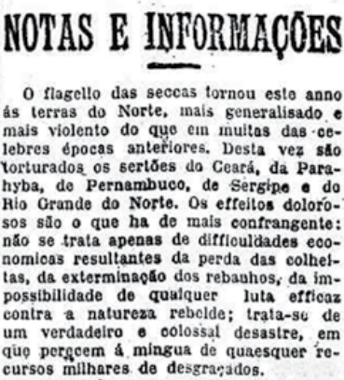

Romance: O quinze, de Rachel de Queiroz
- seca do Nordeste brasileiro
- história de uma família de retirantes nordestinos - fugindo da seca de 1915
- deslocamento para o Sudeste: única saída para a miséria do Sertão
Rachel de Queiroz: nordestina do Ceará (1910)
- família deixa o Sertão, em 1917 - Rio de Janeiro - seca

Diálogo entre os personagens
- possibilidade de abandonarem a seca do Sertão
- emigrarem para São Paulo: enaltece as maravilhas da cidade

Subitamente, Conceição teve uma ideia:
– Por que vocês não vão para São Paulo? Diz que lá é muito bom... Trabalho por toda parte, clima
sadio... Podem até enriquecer...
O vaqueiro levantou os olhos, e concordou, pausadamente:
– É... Pode ser... Boto tudo nas suas mãos, minha comadre. O que eu quero é arribar. Pro Norte ou pro Sul...
Timidamente, Cordulina perguntou:
– E é muito longe, o São Paulo? Mais longe do que o Amazonas?
– Quase a mesma coisa. E lá não tem sezão, nem boto, nem jacaré... É uma terra rica, sadia...

Centro-Sul: SP e RJ
- preconceitos de cunho social e racial
- vida econômica pouco mudou
- migração de retorno: estados de nascimento
- Nordeste: mais recebeu emigrantes de retorno

Migração de retorno: final dos anos 1980 e início dos anos 1990
- saturação dos espaços industriais no Centro-Sul
- desindustrialização: desconcentração industrial e econômica em direção a outras regiões
- atração de investimentos em outras áreas do país

3.3. Imigração para o Brasil
Processo de imigração: a partir de 1530
- primeiros portugueses: colonizar o território recém-descoberto
- sistema organizado de ocupação e exploração
- mais de 1 milhão de portugueses

Ecravizados africanos: século XVI até século XIX: 4 a 5 milhões de pessoas
Pós Independência do Brasil – 1822
- aumento da imigração: leis portuguesas proibiam a entrada de estrangeiros no país

Meados do século XIX: intensificação da imigração
• Lei Eusébio de Queiroz: proibia o tráfico negreiro a partir de 1850;
• cafeicultura (trabalho assalariado);
• incentivos governamentais
- custeio das despesas com o transporte do imigrante
- incentivos particulares: fazendeiros assumiam as despesas do primeiro ano de trabalho do imigrante
• leis abolicionistas: abolição da escravidão

IBGE ??????

Maior parte dos imigrantes:
- entre 1830 e 1934
- 5 milhões entraram no país: italianos (a Itália vivia uma crise econômica e um período de guerras internas pela unificação)
Redução de migrantes
- década de 1930
- crises do café e de 1929
- Revolução de 1930
- Leis de Cotas da Imigração
- mão de obra: atividade agrícola de São Paulo e estados do Sul

Brasil hoje
- mais emigratório do que imigratório
- saldo migratório próximo de zero
Motivos principais para a saída:
- questões econômicas: baixos salários
- violência

Itamaraty
- 4,5 milhões de brasileiros vivendo no exterior
- decasséguis, os filhos e netos de imigrantes japoneses
- décadas de 1980 e 1990: retornar ao Japão - maior renda e novas oportunidades
Brasiguaios (de sem-terra a grandes proprietários do PR e SC
- área de fronteira com o Paraguai
- vantagens de custeio no Paraguai
- sentimentos nacionalistas e xenófobos entre os paraguaios e os brasileiros.

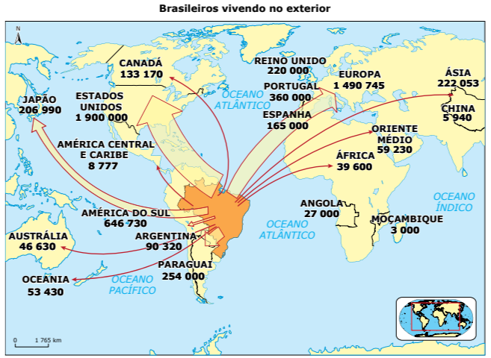

1989: José Sarney - lei que criminalizou o racismo
- racismo: conduta discriminatória
- condutas preconceituosas e injuriosas favorecem a xenofobia
- medo, desconfiança, aversão ou profunda repulsa em relação aos estrangeiros
- cultura, hábito, raça ou religião diferentes

DÁ O QUE PENSAR

- migrantes: preconceito e discriminação social
- cor, sotaque, religião
- causa das migrações de retorno

- estrangeiros migrantes ou refugiados:
- não recebem apoio emocional e chances de emprego

Objetivo 10 da Agenda 2030:
- redução das desigualdades
- meta: empoderamento e promoção da inclusão social, econômica e política de todos

- Pensando na mobilidade populacional mundial, é possível estabelecer uma relação entre tecnologias e sua interferência nos fluxos migratórios?
- Diante da realidade vivida por migrantes brasileiros e internacionais e da meta proposta pela Agenda 2030, o que você acha que é possível fazer na sua comunidade?
- Você já percebeu alguma atitude discriminatória de injúria racial, racismo ou xenofobia nos locais por onde circula?
- Qual seria uma atitude correta a se tomar diante de um episódio como esse?

PRECONCEITO, AQUI NÃO!
Senado brasileiro: campanha para coibir racismo, injúria racial e xenofobia



Lei nº 7 716, de 1989, artigo 1º
“Serão punidos, na forma desta Lei, os crimes resultantes de discriminação ou preconceito de raça, cor, etnia, religião ou procedência nacional”. Portanto, os delitos tipificados por essa lei englobam a conduta de segregar estrangeiros, que vem a ser delito inafiançável e imprescritível

- denunciar o crime - Disque 100
- reunir testemunhas e outras provas possíveis

EXERCÍCIOS PROPOSTOS

